Wissenschaft im Wirtshaus? – Das Programm des InnoX Science Festival ist online
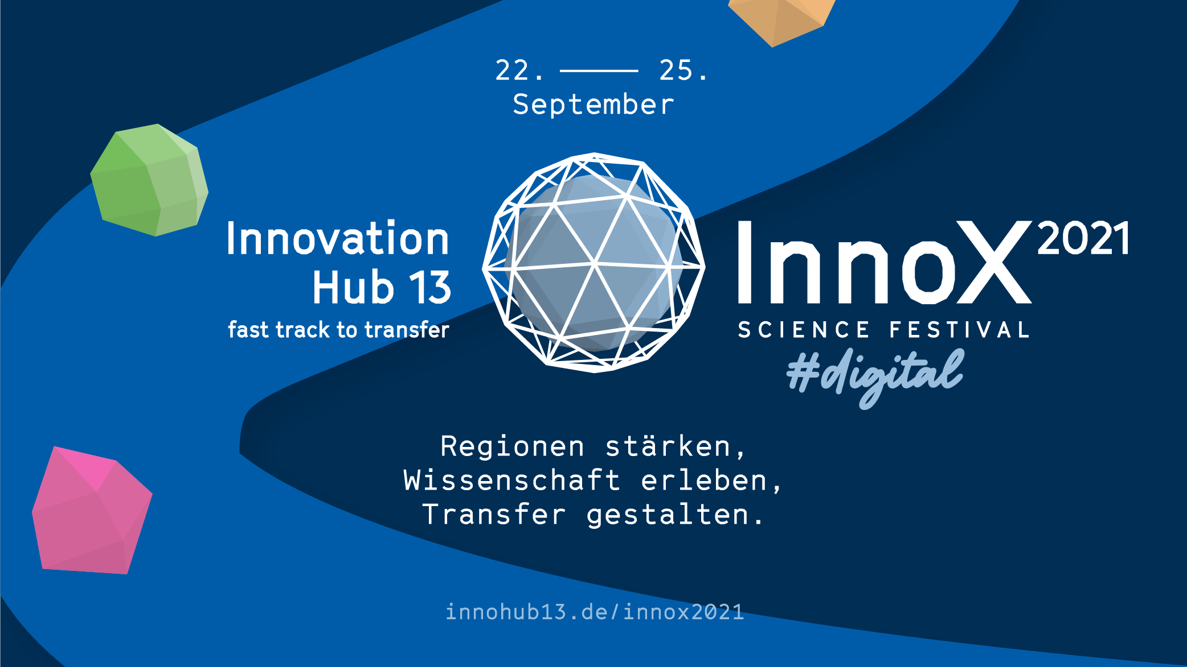
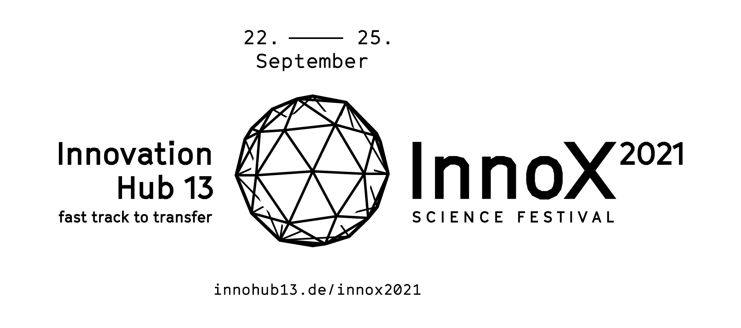
Bildunterschrift: Vom 22. bis 25. September 2021 findet unter dem Motto „Regionen stärken, Wissenschaft erleben und Transfer gestalten“ das InnoX Science Festival statt. Die Programmwebseite des Festivals für Wissenstransfer und Wissenschaftskommunikation ist ab sofort online.
Bild: InnoX Science Festival / Innovation Hub 13
Subheadline: Veranstaltungankündigung
Teaser:
Das Programm des InnoX Science Festival, Brandenburgs erstem Festival für Wissenstransfer und Wissenschaftskommunikation vom 22. bis 25. September 2021, steht fest und ist ab sofort auf der Festivalwebsite abrufbar. Anmeldungen für die Vorträge, Workshops und verschiedenen Diskussionsformate sind ebenfalls möglich.
Text:
Unter dem Motto „Regionen stärken, Wissenschaft erleben und Transfer gestalten“ laden die Technische Hochschule Wildau (TH Wildau) und die Brandenburgische Technische Universität Cottbus–Senftenberg (BTU) vom 22. bis 25. September 2021 zum InnoX Science Festival ein. Insgesamt 30 ausgewählte Beiträge werden an den vier Festivaltagen unter den Themenbereichen „WissKomm: So kommuniziert die Wissenschaft“, „Open Science: Wissenschaft bringt (sich) ins Gespräch“, „Open Spaces: Hier entstehen Innovationen“, „Technologietransfer im regionalen Kontext“ sowie „Transferinstrumente“ angeboten.
„Wir freuen uns über die Vielfalt des Programms, das Engagement und die Ideen der Teilnehmenden. Wissenswerte, unterhaltsame und innovative Beiträge sowie eminente Speakerinnen und Speaker werden beim InnoX Science Festival zu Gast sein“, sagt Festivalkoordinatorin Katherin Wagenknecht vom Innovation HUB 13.
Wissens- und Technologietransfer sowie Forschung aus der Region
Den Auftakt des Festivals gibt ein von Ilka Bickmann, Geschäftsführende Vorstandsvorsitzende von science2public aus Halle (Saale), moderiertes Fachsymposium, das sich den Fragen widmet, was Wissens- und Technologietransfer (WTT) alles sein kann und welche Bedeutung dem Transfer in seinen unterschiedlichen Ausgestaltungen zukommt. Es diskutieren Dr. Susanne Hecker vom Naturkundemuseum Berlin, Prof. Dr. Dr. Martina Schäfer vom Zentrum Technik und Gesellschaft der Technischen Universität Berlin, Johanna Barnbeck von Spread the Nerd aus Berlin, Dr. Philipp Niemann vom Nationalen Institut für Wissenschaftskommunikation (NaWik) und Dr. Wilhelm Bauhus von der Arbeitsstelle Forschungstransfer der Westfälischen Wilhelms-Universität Münster.
Ebenfalls zu Gast beim #InnoX2021 ist Prof. Dr. Hans-Hennig von Grünberg. Als Potsdams erster Inhaber einer Transferprofessur an der Mathematisch-Naturwissenschaftlichen Fakultät der Universität Potsdam spricht er über Wissens- und Technologietransfer an Hochschulen und seine damit verbundene Arbeit.
Das Festival begrüßt zudem Philipp Schrögel vom Käte Hamburger Kolleg für Apokalyptische und Postapokalyptische Studien in Heidelberg mit seinem Vortrag „Und was machst du so?“. Das Projekt hat in seiner Pilotphase das Thema Wissenschaftskommunikation in ländliche Räume gebracht, indem Wissenschaftler/-innen ihre Forschungen im Sportverein oder im Wirtshaus ihrer eigenen Heimatorte vorgestellt haben.
Liliann Fischer von „Wissenschaft im Dialog“ stellt die Ergebnisse der Befragung „Wissenschaftskommunikation in Deutschland“ vor. Ende 2020 wurden hierbei knapp 5.700 Wissenschaftler/-innen an deutschen Universitäten, Hochschulen und außeruniversitären Forschungseinrichtungen zum Thema Wissenschaftskommunikation befragt. Der Vortrag zieht ein Fazit der Resultate und gibt einen Einblick in die Perspektive der Wissenschaftler/-innen.
Das Thema der digitalen Heimatforschung wiederum beleuchtet anlässlich des InnoX Science Festival Jens Bemme vom Saxorum der Sächsischen Landesbibliothek – Staats- und Universitätsbibliothek Dresden. Er fragt: „Kann digitale Heimatforschung helfen, Hochschule, Wissenschaft und Region ins Gespräch zu bringen?“ und erläutert dabei Werkzeuge sowie Beispiele dieses Bereichs der Wissenschaftskommunikation.
Workshops und Symposium
Ausgewählte Workshops geben Interessierten die Möglichkeit, tiefer in verschiedene Themenbereiche des Wissenstransfers und der Wissenschaftskommunikation einzutauchen. So lädt der Trainingsworkshop „Citizen Science! Aber wie?“ von „Bürger schaffen Wissen“ Beschäftigte von Universitäten und Hochschulen sowie interessierte Citizen-Science-Projektinitiator/-innen ein, sich auszutauschen, Projektideen zu reflektieren sowie Theorie und Praxis rund um Citizen Science kennenzulernen.
Weitere Festival-Workshops richten den Fokus auf Wissenstransfer im Bildungsbereich, wie Wissenschaftskommunikation digital und vor Ort funktionieren kann und so Innovationen in der Region unterstützt werden. Darüber hinaus geben Workshops einen praktischen Einblick in die erfolgreiche Umsetzung von Podcasts und wie Forschung in der Astroteilchenphysik funktioniert.
Den Abschluss des InnoX Science Festival bildet das Regionalsymposium „Was kann Brandenburg?“. In Fürstenwalde aktuell als Präsenzveranstaltung geplant, erörtern die Podiumsgäste anhand ihrer unterschiedlichen Perspektiven aus Wissenschaft, Wirtschaft, Politik und Gesellschaft, was Brandenburg im Bereich Transfer bereits leistet und welcher Handlungsweisen es bedarf, um weiterhin innovative Entwicklungen in Brandenburg anzustoßen und umzusetzen.
Mehr Informationen
Auf der Website www.innohub13.de/innox2021 ist ab sofort das gesamte Programm abrufbar und die Anmeldung für das Festival möglich.
InnoX Science Festival
„Regionen stärken, Wissenschaft erleben und Transfer gestalten“
22. bis 25. September 2021
www.innohub13.de/innox2021
Gesamte Pressemitteilung zum InnoX Science Festival:
https://innohub13.de/aktuelles/
Über das InnoX Science Festival:
Das InnoX Science Festival als Plattform für Austausch, Diskussion und Vernetzung im Bereich Wissenschaftskommunikation und Citizen Science richtet sich mit seinem Programm an Bürger/-innen, Forscher/-innen und Unternehmer/-innen, die sich für Wissenstransfer und Wissenschaftskommunikation interessieren oder praktische Erfahrungen damit haben.
Organisiert wird das Festival vom „Innovation Hub 13 – fast track to transfer“ (Innohub 13), dem Transferprojekt der TH Wildau und BTU Cottbus–Senftenberg, in Zusammenarbeit mit der Fachhochschule Potsdam und der Europa-Universität Viadrina in Frankfurt (Oder).
Mit dem InnoX Science Festival stärken die Festivalorganisator/-innen des Innohub 13 – neben Forschung und Lehre – die „Dritte Mission“ von Hochschulen, den Wissens- und Technologietransfer in Gesellschaft und Wirtschaft zu bringen.
Fachliche Ansprechpersonen des InnoX Science Festival:
TH Wildau
Katherin Wagenknecht, M.A.
Festivalkoordination
Citizen Science, Innovation Hub 13
E-Mail: katherin.wagenknecht@th-wildau.de
Telefon: 01577 292 6528

BTU Cottbus - Senftenberg
Dr. Markus Schwenke
Projektkoordinator
Innovation Hub 13, BTU Cottbus-Senftenberg
E-Mail: markus.schwenke@b-tu.de

Ansprechpersonen Externe Kommunikation TH Wildau:
Mike Lange / Mareike Rammelt
TH Wildau
Hochschulring 1, 15745 Wildau
Tel. +49 (0)3375 508 211 / -669
E-Mail: presse@th-wildau.de

